OA系统

需求说明书

文件名称： | 办公系统-需求说明书
当前版本： | 1．0．0
作 者： | 潘杰
参 与 者： | 张玮清，王玉，叶志山，郭靖，王妍，陈红卫，季丰，管丽华，李文舟，张鹏，马玲，魏峰
完成日期： | 2009年09月21日

文档修订记录
版本 | 变更日期 | 变更原因
1.0.0 | 2009-9-14 | 初稿

1.1 办公管理 4
1.1.1 信息门户 4
1.1.2 个人办公 4
1.1.3 通讯录 7
1.1.4 座位管理 7
1.1.5 会议管理 7
1.1.6 会议室管理 8
1.1.7 订餐管理 8
1.1.8 差旅预订 8
1.1.9 出差管理 9
1.1.10 公司发文 10
1.1.11 员工调查 10
1.1.12 员工论坛 11
1.1.13 电子期刊 11
1.2 行政管理 11
1.2.1 公文管理 11
1.2.2 档案管理 12
1.2.3 机构管理 12
1.2.4 车辆管理 13
1.2.5 员工住房 14
1.2.6 合同管理 14
1.2.7 福利管理 15

办公管理
主要包括以下模块：

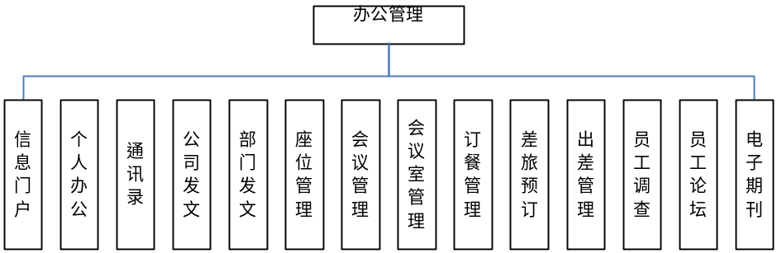

信息门户
【此部分需要整体考虑，首期不开发】
信息门户作为用户的工作台，集成了用户日常工作中常用的信息。系统将各类信息集成为各个信息模块，根据用户的权限，提供用户能在工作台上显示的模块，用户可以根据自己的需要选择模块，也可以根据自己的喜好布置信息模块的位置。所以，工作台上显示的内容，摆放的位置都是由用户自己决定的。
信息门户中提供“公共信息”栏目，按地区提供一些辅助信息链接，比如：办事指南、火车时刻、飞机时刻、天气预报、邮编区号等。

个人办公
员工可通过此模块完成个人的日常办公，主要包括：收发文管理、待办事宜、日程安排、个人资料、工作日志等部分。系统提供如下图所示导航条，使员工可以方便使用各个功能；
当操作者进入“个人办公”模块时，导航条默认指到“个人办公”主页面，该主页面将设计成一个友好温馨、设计精美、人性化的工作台，右边是导航条，左边页面列出相关汇总信息，例如：待审报批建X条；提交报批件X条；草稿箱中有X条；待办事宜有X条，其中今日有X条；等等。
当操作者点击导航条上的“收件箱”，则右边页面将列出所有收件，如报批件，选择记录将显示出详情，并可直接进行处理。
当操作者点击导航条上的具体类型，比如报批件，则右边页面显示出相应类型的记录，选择记录将显示出详情，并可直接进行处理；
草稿箱中将列出所有保存的未提交的报批件，选择记录后显示出详情，并可直接进行修改和提交处理。
各部分的具体功能描述如下：
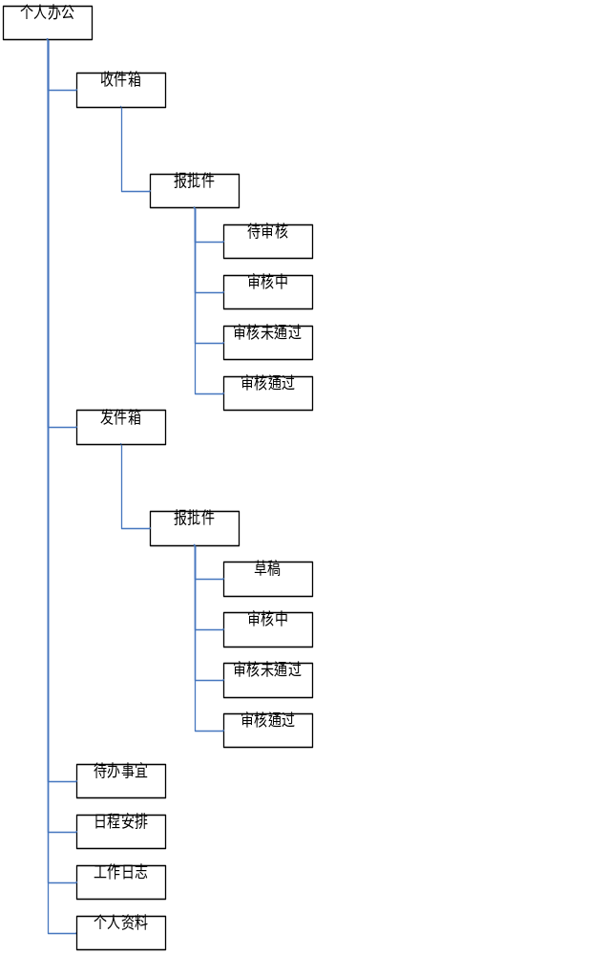

报批件：收件箱中的报批件是需要收件人审批的文件，收件人审批后提交，系统按流程继续流转，根据报批件的状态，系统归入不同的类型：
- 待审核：指收件人还没有审核的报批件；
- 审核中：指收件人已经审核，但报批件还没有终审；
- 审核未通过：指报批件审核未通过，既可能是收件人审核未通过，也可能是终审人审核未通过；
- 审核通过：指终审通过的报批件；
发件箱中的报批件是收件人提交的需要审核的报批件，根据状态归入不同的类型：
- 草稿：存放尚未提交的报批件；
- 审核中：指报批件还没有终审；
- 审核未通过：指报批件审核未通过；
- 审核通过：指终审通过的报批件；

注意：
对于发件箱中的报批件，申请时可以同时提交相关的费用申请，分为借款（事先从财务预支）、报销款（先垫支，然后报销），系统自动判断根据有无费用申请，决定发起哪个审批流程，若包括费用申请，提交时系统会根据申请人指定的费用科目（在预算系统中定义）检查当前预算金额是否够用，不够则提示，且不能提交，够用则可以提交；审批通过后，系统会在“预算系统”中新增相应的记录，申请人可以直接到财务预支或报销费用, 报批费用性事项时锁定预算，如后报预算不够时，则另外发起增补预算后再报批。若不包括费用申请，提交后系统发起的流程只是行政审批。
待办事宜：由系统自动汇总员工各类需要处理的事务，包括各类提醒信息等；系统汇总后发布提示信息并带有链接，点击后直接进入处理页面；此部分与流程驱动引擎有关，需要一起考虑。
日程安排：日程安排是日常办公中常用的功能，是工作中的重要帮手；系统提供如下功能：
- 员工在日历上标注自己的日程安排；
- 日程安排既可是临时性的（一次性），也可是周期性的，并可设置提醒；日程安排的设置方式有：1、临时；2、每月几号；3、每周星期几等；
- 员工可将自己的日程安排公开给他自己选择的部门或同事查看，便于上司和其他同事了解他的日程安排。选择方式有：1、不公开；2、公开；3、向指定范围公开；
- 员工可查看其他员工的日程安排，条件是其他员工已对其授权。
工作日志：提供日历记录方式，供员工记录当日工作日志，查阅以往工作日志；在系统设置中提供是否允许修改工作日志：1、允许编辑（包括新建、修改、删除）；2、X天内的日志可以编辑，超过则不允许编辑；3、工作日志可以按月或按指定时间范围生成一个日志报告，供操作人修改。
个人资料【暂不提供】：提供网络硬盘，分配存储空间，员工可以把自己常用的文件存放在网络硬盘上，自行管理；提供上传、下载、删除、建立目录、删除目录等功能；

通讯录
通讯录是专门提供给员工查询、修改自己的通讯方式用的，其数据取自员工信息表。在此模块员工可以查询所授权范围内的员工的通讯方式，修改自己的通讯方式；提供的功能：查询、修改；
查询：提供搜索条件，便于查找指定条件的员工信息；
修改：员工可以修改自己的联系方式，保存后覆盖员工信息表中的信息；授权人员可以修改授权范围内的员工的通讯信息；
在“权限管理”设置员工通讯录的权限，涉及到查看范围、修改范围等；

座位管理
【首期不开发】
对员工的座位进行管理，图形化绘制座位图，并在座位图上对座位进行编号，指定每个座位上的员工，并显示电话/分机号等信息等；

会议管理
会议管理主要包括：会议类型定义、会议通知、订会议室、会议记录等；
会议类型定义：各机构、部门都可以定义自己常用的类型，比如：月度会议、季度会议、临时会议等，每个类型可以设置提醒时间、设置默认参加会议的人员、主持人、记录人、会议主题、与会准备等；系统按设置的提醒时间向与会人发送提醒信息，与会人可以提前做好相关准备；提供新增、修改、删除功能；
订会议室：发起申请会议室流程，申请时直接选择需使用会议室，如会议室已被占用则不能提交会议申请,预订后等待会议室管理员审批，确认会议室使用时间，该时间要用于会议通知中；详细流程见会议室管理；
会议通知：会议发起人发出正式的会议通知，新增记录时，从会议类型定义中取默认值，可重新修改并发送给与会人参会确认任务，与会人员需要确认是否参会，系统中发送提醒信息同时发送提醒邮件；提供新增、修改、删除功能；
会议材料上传: 会议申请通过后，与会人员需要根据会议类型提交与会相应材料，并由会议主持人确认。
任务管理：会议进行时根据会议情况，由主持人当场通过任务系统发起任务给任务人。
会议记录：由会议记录员整理后提交审批，保存后记录状态为“未审核”，此时可修改、删除；提交后状态为“审核中”，审核通过后状态为“已审核”，不通过时状态为“审核未通过”；提供新增、修改、删除等功能，处理过程同前文；
会议记录员提交的审核记录除了包括会议记录外，还包括会议记录发送对象，除了与会者外还可以选择其他人员，审核通过后，根据会议发送范围发布会议纪要。

会议室管理

1,会议室设置
提供会议室设置，可以设置公司可用会议室信息。

2,会议室管理
会议室管理主要是对会议室的有序使用进行管理。开正式会议之前各部门必须先申请会议室，根据会议的重要性由管理员编排会议室的使用时间。申请时对于操作者输入的预订时间，系统自动判断会议室已经审核确认的使用时间，如发现预订时间已被使用则提示；保存后记录的状态为“未审核”，提交后状态改为“审核中”，审核通过后，记录状态为“审核通过”，处理过程同前文；由于会议有可能临时取消或改期，审核通过后的记录允许取消，所以要记录“是否取消”。有些会议需要准备一些物品，比如水果、糕点、会议资料等等，只有在审核通过后，才能新增物料申请单，发起物料申请审核流程；物料申请单记录物料名称、数量、规格、费用等信息，与采购系统和进销存系统关联。

订餐管理
订餐管理主要是提供商务订餐服务

由前台代为订餐时，部门提交订餐信息，由前台统一打电话订餐，若订餐失败，由前台和部门通过电话或RTX联系，订餐后部门也可视实际通知前台修改或取消订餐。

差旅预订(集团不使用此功能，暂不开发)
差旅预订提供对出差员工预定酒店、机票、火车票等服务；提供预订申请、预订受理等功能；
预订申请：员工在此提交申请；员工在申请时输入申请类型（住宿、火车票、飞机票）、目的地、起止时间（出发时间、要求到达时间）等信息，员工可以同时申请多项内容，比如同时申请出发时的机票、目的地的住宿酒店、返程的火车票等；
预订受理：一般是由行政文员负责处理预订申请；处理方式分手工和自动处理两种：
手工处理：行政文员电话落实预订内容，并记录在相应的申请记录上；
自动处理：行政文员调用合作商户的系统接口（例如：芒果网、携程网等，接口程序需要分别开发），将选中的多条申请记录传送给合作商户，合作商户处理完后可以返回文件或通过调用我们提供的接口程序，将处理结果写回申请记录中；
注意：该部分只是提供一个后勤服务，记录的信息作为查询用，不需要审核流程，涉及到的费用统一在报销管理中处理；

出差管理
出差管理分为出差申请、出差报告、出差报销三部分；
出差申请：出差人提交出差申请，列出出差事由，出差地区（在系统字典中定义，和出差报销标准相关）、预计起止日期、工作交接（指定流程代理人，未指定则为其直接上级）、预借款（按相应的出差标准核定）等，起止日期用于考勤结算；
申请时还可以同时提交出差借款申请，系统自动判断根据有无费用申请，决定发起哪个审批流程，若包括费用申请，提交时系统会根据申请人指定的费用科目（在预算系统中定义）检查当前预算金额是否够用，不够则提示，且不能提交，够用则可以提交；审批通过后，系统会在“预算系统”中新增相应的记录，申请人可以直接到财务预支。若不包括费用申请，提交后系统发起的流程只是行政审批，一般不包括财务部门。
出差报告：出差人回来后必须填写出差报告，汇报出差情况，确认出差实际的起止日期，默认值取出差申请中的起止日期，出差日期由财务确认时间，该日期将作为考勤结算的最终日期；特殊地，如果实际日期与申请时的预计日期不吻合，则按下列情况分别处理：
- 情况一：起始日期比实际日期早，此种情况一般不会发生，如果有，需要重新提交出差申请；
- 情况二：起始日期比实际日期晚，处理过程如下：
  - 如果没有跨月份，且当月还没有做考勤结算，则系统按实际出差日期做考勤结算；
  - 如果出差时间跨月份或虽然没跨月份但起始日期所在的月份已经做了考勤结算，则检查起始日期所在的月份的打卡记录，检查预计出差日期和实际出差日期间的工作日有无打卡记录，若有则不处理；若没有则查询有无该期间的请假记录，扣除请假记录，若没有请假记录或扣除请假记录后还有缺勤天数，则在出差考勤表中增加一条缺勤记录，并指定考勤结算月份为下个月，当下月考勤结算时，计入考勤记录中；
- 情况三：截止日期比实际日期早，和情况二的处理过程一样；
- 情况四：截止日期比实际日期晚，处理过程如下：
  - 如果没有跨月份，且当月还没有做考勤结算，则系统按实际出差日期做考勤结算；
  - 如果出差时间跨月份或虽然没跨月份但截止日期所在的月份已经做了考勤结算，此时考勤结算中会把预计截至日期和实际截止日期间的工作日算作缺勤处理，所以，要将这部分的工作日增加到出差考勤表中作为补发记录，并指定考勤结算月份为下个月，当下月考勤结算时，计入考勤记录中；
  - 补出差申请时必须由上级和上级以上领导签批方以有效。
出差报告提交后发起审核流程，在此流程中一般应该设置KPI点，对出差人进行绩效考核；出差报告审核通过后，出差人才能提交出差报销；若审核未通过，则出差人可以修改后重新提交。
系统提供新增、修改、删除等功能，处理过程如前文；
出差报销：只有出差报告审核通过后，出差人才能提交出差报销申请；出差报销实际上是“预算管理”中的“员工报销”的特例；在此只是发起申请流程，该流程自动记入出差申请单的单号，具体报销流程见“预算管理”。

公司发文
授权人员可以在本模块编辑、提交、发布公司级文件。 公司范围可以选定。
操作员在此起草公文，文件类型在“公文管理”中定义，一般分为：公告、通知、规章制度等，该类型在“公文管理”中定义，选择了类型后，系统会自动套用该类型的文档模版，员工在该模版下编辑公文内容，保存后该记录的状态为“未审核”，提交后记录状态为“审核中”，并发起审核流程，若审核通过，则记录状态改为“审核通过”，且该公文在指定范围内发布，一般是在“信息门户”内的公告栏中发布，同时发布到指定范围员工的内部邮箱中；
提供新增、修改、删除功能。

员工调查
开展各类员工网上调查，包括调查项目定义、员工调查记录两部分；
调查项目定义：定义调查主题、调查起止日期、调查方式（实名、匿名）、是否必填，该主题的具体调查题目，汇总该主题的调查结果等；
操作员首先录入上述调查记录，提交后发起审批流程，审批通过后，系统将自动按照调查起止日期向指定范围的员工发布调查信息，一般发布到“公告栏”和员工邮箱，由员工作答。
员工调查记录：显示员工调查答复，并汇总调查结果及每个分项的汇总结果。员工答复及分数设置为：1 极不满意[无法接受]，2 不满意[较差]，3 一般[一般]，4 满意[良好]，5 非常满意[优秀]；默认为：3；员工除上述答复外，可针对每个具体项目发表意见及建议。对于匿名调查来说，查阅者只能看到答复，不能看到答复者姓名。

员工论坛
【暂不提供】

电子期刊
【暂不提供】

行政管理
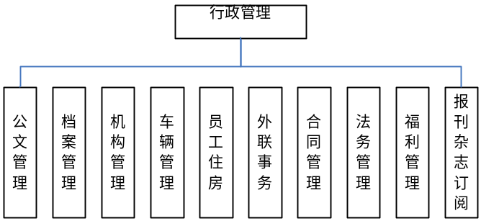

公文管理
公文管理模块负责处理各类公文设置，包括公文类别定义、公文密级定义、公文缓急定义、公文模版定义、公文编号方式。
公文类别：一般分为：报文、公告、通知、启事、规章制度等，可自定义；在类别定义中还要指定该类别的公文是否需要归档，若设置了需要归档，则当该类别的公文审批通过并发布后，系统自动将该文件增加到“档案管理”中。
公文密级：一般分为：普通、保密、机密、绝密等，可自定义；
公文缓急：一般分为：普通、急、特急等，可自定义；
公文模版：为每个类型的公文建立一个模版，比如公告是红头文件，就指定一个红头文件的模版；
公文编号方式：定义每类公文的编号方式，系统会自动按此方式进行编号；

档案管理
档案管理记录的都是需要归档存放的文件和资料。包括：档案记录、借阅记录两部分；
档案记录：档案记录分为录入的记录和系统自动归档的公文记录；系统提供新增功能，可以输入需要归档的资料，并可保存原件的扫描件。系统自动归档的记录由系统自动处理。
借阅记录：指有原件的档案的借阅记录，记录了借阅人，借阅时间，预计归还时间，时间归还时间等。可以设置在预计归还时间前X天，系统自动提醒借阅者和档案管理员。

机构管理
机构管理包括：机构注册、证照印章外借等管理，包括机构注册申请、证照印章记录、外借申请、外借记录四部分；各机构管理员只能查看、处理本机构的证照印章信息。
机构注册：提交机构注册申请，申请时同时提交注册费用的申请，提交时系统会根据申请人指定的费用科目（在预算系统中定义）检查当前预算金额是否够用，不够则提示，且不能提交，够用则可以提交；审批通过后，系统会在“预算系统”中新增相应的费用申请记录，申请人可以直接到财务预支费用。当申请人（在预算系统中）报销此笔费用时，报销的实际金额（可能和申请时的金额不等）才是本次机构注册的实际费用。
不管是哪种流程审核通过后，系统都将自动发起证照印章办理流程，新增相关记录，对办理时间进行KPI考核。
证照印章记录：主表记录了公司证照、印章的基本信息、存放位置等，子表分为年检信息、变更信息、注销信息等；可以设置年检提醒、变更提醒、注销提醒，并指定提醒范围； 主表信息由“机构注册”审批流程自动新增，这里只提供修改功能；子表记录提供新增、修改功能；
外借申请：由申请人在此提交外借申请，系统发起审批流程，审核通过后，系统自动新增一条外借记录，申请人可到保管员处办理外借手续，此时记录的状态为“未借出”。
外借记录：当申请人到保管员处办理外借手续时，保管员首先从“未借出”记录中找到申请人的记录，该记录已经列明了申请人、申请外借物、用途、预计归还时间、审核通过等信息，保管员填入外借时间，设置是否需要提醒：提前X天提醒，提醒方式，提醒对象（保管员、申请人）等(考虑是在业务系统做还是在驱动引擎做)。保存后记录状态改为“已借出”。当申请人归还时，保管员填入归还时间，记录状态改成“已归还”。

车辆管理
车辆管理包括：车辆档案、用车申请、调度记录、过户管理、保险管理、保养记录、维修记录、事故记录、费用记录；
车辆档案：记录车辆的有关信息，比如：型号、规格、所属机构等基本信息，其中“所属机构”在过户管理中设置，在此只能显示,(车辆报废期应该在固定资产入库时设置)
用车申请：用车单位或部门在此提交用车申请，申请中需要输入用车起止时间，系统根据该时间判断该车是否可用，若可用则允许提交申请，否则提示该车已经预订的使用时间，便于申请人修改用车时间；终审同意后该车申请使用的起止时间生效，该记录成为车辆调度记录。
单独提供查询功能，供申请人事先查询所属车辆的使用状态，使申请人可以选择申请合适的车辆。
调度记录：车辆调度记录即是“用车申请”终审同意后的申请记录，这里将所有车辆的调度记录汇总在一起，供查询使用。
过户管理(暂不提供，考虑与资产调拨合并)：在此提交过户申请，填入相关车辆变更信息，涉及的变更内容包括：所属机构、使用单位、车牌号、过户费用等。审核通过后，该信息生效，旧信息保留。可在过户申请中同时提交费用申请，处理方式同“机构注册”。
保险管理(暂不提供，考虑与固定资产保险合并)：包括：保险申请、保险记录两部分；保险类型在系统字典中定义；
- 保险申请：提交的申请分申购和变更两种，一般包括保险的类型、保险要件等内容，审批通过后系统自动生成该保险记录或变更记录；可同时提交保费，处理方式同“机构注册”；
- 保险记录：记录历次购买的各类保险信息和保险变更信息，设置该保险到期前X天提醒、提醒方式、提醒对象等；
保养记录：包括：保养申请、保养记录两部分；保养类型在系统字典中定义；
- 保养申请：提交需要保养的车辆、保养类型等内容，审批通过后系统自动生成该保养记录；可同时提交保养费用申请，处理方式同“机构注册”；
- 保养记录：记录历次保养信息，设置该保养到期前X天提醒、提醒方式、提醒对象等；
维修记录：包括：维修申请、维修记录两部分；维修类型在系统字典中定义；
- 维修申请：提交需要维修的车辆、维修类型等内容，审批通过后系统自动生成该维修记录；可同时提交维修费用申请，处理方式同“机构注册”；
- 维修记录：记录历次维修信息；
事故记录：记录历次事故信息；
费用记录：记录车辆各种费用，有些记录是系统产生的，有些是操作员录入的，系统产生的记录操作员不得编辑；费用类型在系统字典中定义；操作员可在此新增的费用记录一般有：加油费、洗车费、交通费、交通罚款等；系统产生的费用记录有：过户费、保险费、保养费、维修费等；
提供新增、修改、删除等功能；

员工住房
员工住房管理包括：房源记录、房源发布、租房管理；
房源记录：在此记录所有可用房记录，包括小区、大楼、楼层、房间信息；同时连接该房当前的租户等信息；提供新增、修改、删除、状态查询等功能；
房源发布：发布可供出租的房屋信息。具体操作步骤为：
- 房屋管理员输入所有可供出租的房屋的出租条件：租金、押金、保证金、管理费以及相关租房协议说明；
- 由房屋管理员按条件，一般包括：干部级别、岗位级别、工龄等，将符合资格的人员挑选出来，向其发布房源信息，该对象可以在系统信息门户中的“公告栏”中看到房源信息发布的链接；
- 该对象在查看房源信息链接的页面中可以选定具体房间并提交租房申请，申请页面中包括该房的出租条件信息；提交后根据员工所在机构进入审批流程；
- 审批通过后，系统自动发起租房确认流程，申请人确认后，系统新增租房记录，其中的租金、保证金、押金将在指定月份的工资中自动扣除；
租房管理：租房记录由租房确认流程自动建立，包括押金、保证金、租金、管理费等，此时房源状态作相应变更，员工的租房记录将作为每月薪水核算的扣款依据；管理员每月在此新增该户的管理费、水电费等代收费用，作为每月薪水核算的扣款依据；
当员工退房时，在此作退房处理，结算最后一个月的相关费用，退房后薪水核算将不再取租金，房屋状态做相应更改。

合同管理
合同管理包括：合同类型定义、合同记录两部分；
合同类型定义：定义各类合同类型，指定该类型合同号编制方式，指定该类型合同的级别，合同级别用于审批流程，不同级别的合同所发起的审批流程是不同的；对于每类合同可建立多套合同模版；
合同记录：包括新增、修改、删除、打印等功能；申请人先新增合同记录，保存后状态为“未审核”，提交后状态为“审核中”，系统发起合同审批流程，审核通过后记录状态为“审核通过”，此时，该合同记录不允许修改和删除；
修改：对于“未审核”和“审核未通过”的记录可以修改后再次提交审核；
删除：对于“未审核”的记录可以删除；“审核未通过”的记录也不允许删除；
打印：只有“审核通过”的合同记录提供打印功能；

福利管理
福利管理：设置福利类型、福利项目、福利标准、适用范围；

